神农尝百草开启农耕文明，贾思勰著《齐民要术》总结农事智慧，中华文明五千年始终与土地紧密相连。新时代的田野上，《关于进一步深化农村改革 扎实推进乡村全面振兴的意见》明确提出“以科技创新引领农业现代化”，这场以科技为引擎的农业革命，既是对传统农耕的传承升华，更是实现民族复兴的战略抉择。日前发布的《加快建设农业强国规划（2024－2035年）》亦提出，“以农业关键核心技术攻关为引领，以产业急需为导向，加快以种业为重点的农业科技创新，推进重大农业科技突破，以发展农业新质生产力推进农业强国建设”。
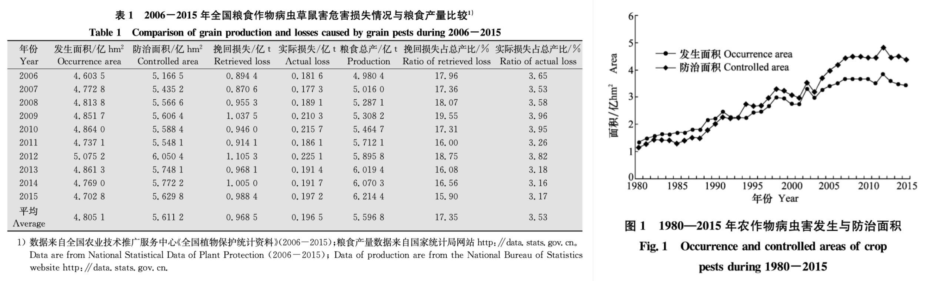
然而如今，在全球粮食安全面临多重威胁的大背景下，作物病虫害（P&P）被广泛认为是实现规律和可靠食物系统的显著障碍。同时，田地间最常使用的传统人工识别方式效率低、且易受主观判断影响，误差率高，年均粮食损失高达10%-40%。

为解决这一难题，我们开发了《智“护”田野——基于CNN的农作物病虫害识别与预警系统》，通过深度学习技术实现病虫害的精准识别与科学防治。
在探索如何用智能技术解决农作物病虫害识别这一关键农业挑战的过程中，我们团队首先进行了全面的文献综述，系统评估了国内外现有的病虫害识别技术方案。研究显示，深度学习模型在实验环境下已能实现较高的病虫害分类精度，这为我们的技术路线提供了坚实基础。我们意识到，虽然现有研究取得了显著进展，但针对中国本土作物病虫害的特定识别系统仍有优化空间，特别是在病害严重程度评估和轻量化移动应用方面。因此，我们的研究目标明确为：构建一个基于深度学习的病虫害识别引擎，并将其集成到社交化交流平台中，打造一站式农作物健康管理解决方案。
数据是模型训练的基石。经过严格评估，我们选定了AI Challenger农作物叶片图像数据集作为训练基础。该数据集涵盖了10种我国常见作物(苹果、樱桃、葡萄、柑桔、桃、草莓、番茄、辣椒、玉米、马铃薯)的27种典型病害，其中24种病害还区分了"一般"和"严重"两个等级，形成了61个精细分类类别，完全符合我们对病害类型和严重程度双维度识别的需求。
在模型架构选择上，我们通过对比ResNet、MobileNet、EfficientNet等现代深度学习网络的特性及适用场景，最终确定采用ResNet50作为骨干网络。这一选择综合考虑了以下因素：ResNet50在ImageNet上的预训练权重为迁移学习提供了良好起点；残差连接结构有效缓解了深层网络的梯度消失问题，使得在∂F/∂x极小时，梯度仍能通过"1"这一项传回前面的层；该架构在计算资源和识别精度间取得了较好平衡，适合部署到移动终端。针对ResNet50深度学习模型的训练，我们采用了Python语言及PyTorch框架，集成了NumPy、pandas等数据处理库实现高效的数据分析与特征提取。训练过程中特别关注了网络深度增加带来的梯度消失问题，通过残差学习框架有效解决。残差映射通过公式 H(x)=F(x)+xH(x) = F(x) + x H(x)=F(x)+x 优化了网络性能，有效避免了梯度消失问题。
系统实现方面，前端采用微信小程序开发框架结合HBuilder X集成环境，确保在低配置设备(CPU 50M，内存50M)上流畅运行；后端基于Python Flask框架构建RESTful API，采用MySQL 5.6数据库，在Windows Server 2008环境部署。数据库设计包含六大核心模块——病害知识库(disease_knowledge)、作物分类管理(crop_types)、病害识别记录(recognition_records)、用户管理(users)、社区互动(posts/comments)及区域预警系统(warning_records)，通过crop_type_id、user_id等字段实现跨表数据一致性。
经过近两个月尝试，我们完成了《智“护”田野——基于CNN的农作物病虫害识别与预警系统》系统的开发。系统以ResNet50残差网络为核心，结合ImageNet预训练权重，针对国内10种农作物（苹果、玉米、番茄等）的27种病害进行优化，基于AI Challenger公开数据集，采用随机水平翻转、旋转、亮度调整等多维度数据增强技术提升模型鲁棒性，并引入Adam优化器动态调整学习率，结合早停机制与ReduceLROnPlateau策略有效抑制过拟合，测试集准确率达85%，与Plantix、植保家等市面现有应用工具相比具有一定优势。
系统功能设计以用户需求为导向，集成四大核心模块：
1.智能识别引擎：支持用户通过微信小程序或Web端上传作物图片（兼容模糊、遮挡、低光照等真实场景），实时返回病害类型、置信度及详细防治方案，并内置历史记录追溯功能。
2.结构化知识库：基于MySQL数据库构建涵盖病害特征、传播途径、科学用药建议的农业知识图谱，支持多维度分类检索与交互式可视化展示。
3.社区互动平台：搭建农户、农技人员与农业爱好者的交流空间，支持图文发帖、评论互动与经验共享，形成动态更新的农业知识生态。
4.区域性预警服务：试点整合气象数据与历史病害记录，利用时序分析模型预测病虫害暴发风险，并向用户推送定制化预警信息。
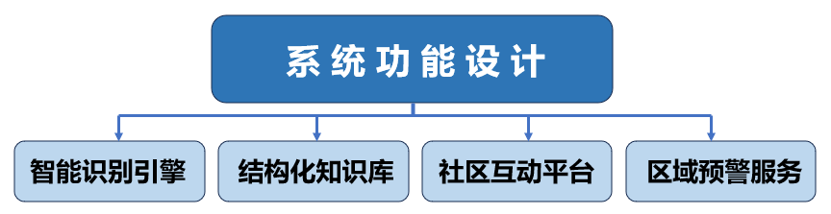

从良渚水利文明到现代数字田园，农业始终承载着民族的生存密码。展望未来，我们将进一步提升系统功能性和实用性，计划引入实时图像采集与传输技术，支持高分辨率摄像头动态接入，在试验田或温室大棚内构建全天候、多角度的智能监控网络；融合视觉Transformer模型优化小样本识别，接入物联网设备构建“空天地”监测体系；同时开展数字农技员培训计划，让科技成为田间地头的得力助手。我们坚信，深入实施“藏粮于地、藏粮于技”战略，以科技为重要支点，擘画春耕画卷，用接地气的算法和数据重新定义农耕这一古老产业，我们的丰收基础必能更加坚实。因为只有将尖端AI技术与农业生产实际深度融合，才能真正实现"让天下没有难种的田"的愿景，以科技力量灌溉乡村振兴。
“把论文写在大地上”。当粤港澳大湾区无人农机驰骋沃野，当祁连山牧区卫星遥感监测草畜平衡，这片土地正在书写“藏粮于技”的壮美史诗。恰如长江黄河奔涌向前，科技创新、技术革新与人才培育的深度融合，必将让农业科技绽放时代光芒，为乡村振兴注入不竭动力。

